Knieblessures
Knieblessures bij racketsporters ontstaan vaak door draaien, afremmen, veelvuldige starts en stops en een verminderde controle van heup en knie. Door mobiliteit, spierkracht en stabiliteit op te bouwen, kan de knie beter belast worden.
Onthouden:
- De rekoefeningen mogen altijd uitgevoerd worden binnen een comfortabele pijngrens.
- Spierversterkende oefeningen worden eerst zonder extra belasting uitgevoerd.
- Als de oefeningen 2 dagen na elkaar goed lukken zonder toename van klachten, mag je de belasting rustig verhogen.
- Bij zwelling, blokkage of instabiliteit is het aangewezen om een arts of kinesitherapeut te contacteren.
Frequentie:
- Stretching: 2–3 x / dag
- Oefeningen: 1 x / dag (4–5 x / week)

1 Oefeningen

1 Stretch
1) Quadriceps stretch
Sta rechtop. Buig één knie en pak je enkel vast met je hand. Trek je hiel naar je bil en houd je knieën naast elkaar. Houd 30–45 sec vast. Herhaal (3x) per been. | 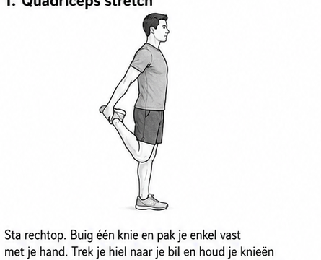

2) Hamstring stretch
Zit met één been gestrekt en één been gebogen. Buig vanuit je heup naar voren en reik naar je tenen. Houd 30–45 sec vast. Herhaal (3x) per been. | 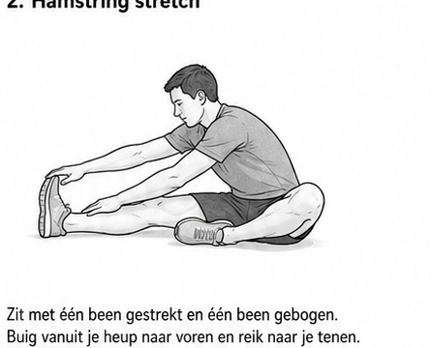

Niveau 2
1) Squat naar stoel
Sta met je voeten op heupbreedte. Zak rustig door je knieën en duw je heupen naar achteren tot je de stoel raakt. Kom gecontroleerd weer omhoog. Herhaal 10–15x. | 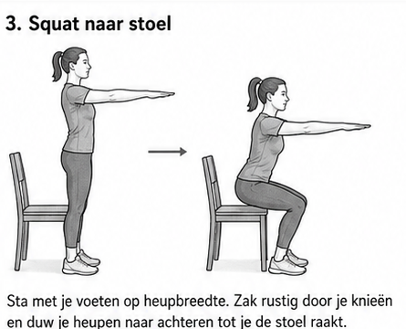

2) Step-up
Stap met één voet op een verhoging. Duw je lichaam omhoog en zet vervolgens de andere voet erbij. Stap gecontroleerd weer naar beneden. Herhaal 10–15x per been. | 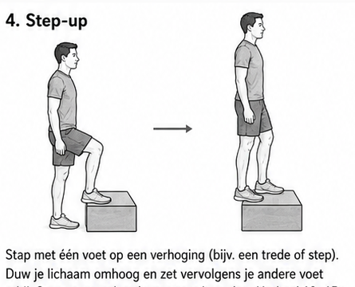

Niveau 3
1) Bruggetje
Lig op je rug met je knieën gebogen en voeten plat op de grond. Span je bilspieren aan en duw je heupen omhoog tot je lichaam een rechte lijn vormt. Houd 2 sec vast en laat langzaam zakken. Herhaal 10–15x. | 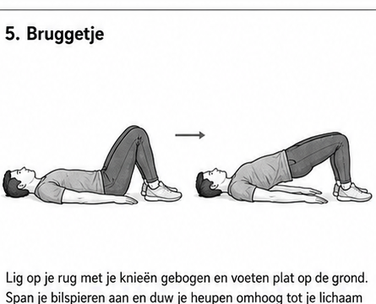

2) Zijwaartse stappen met miniband
Plaats een miniband net boven je knieën. Buig licht door je knieën en houd je romp recht. Zet een stap opzij en breng de andere voet bij. Blijf spanning houden op de band. Herhaal 10–15 stappen per richting. | 